第3课 边城
“忝列”岂能用于他人
“忝列”一词，报刊上时见误用，2012年第9期《文史春秋》所刊《胡也频牺牲后的丁玲》一文中即有一例。文中说：1928年春，丁玲和胡也频到了上海，经沈从文推荐，胡也频在《中央日报》负责编副刊《红与黑》，“撰稿人有叶圣陶、沈从文、戴望舒等，丁玲亦忝列其中”。这里的“忝列”显然用错了。
“忝”是个谦词，义为辱没、有愧于。《国语·周语上》中有“不忝前人”一语，意思是不辱没前人。“忝”常与“列”组成“忝列”一词。“忝列”依然是谦词，表示自己列入某类人之中辱没了他人，自己有愧。谦词是表示谦虚的言词，只能说自己而不能说他人。上述文章中谓“丁玲亦忝列其中”，显然用错了对象。如将“忝列”改为“名列”就比较得体了。
——摘自《咬文嚼字》2013年合订本，作者：王德彰

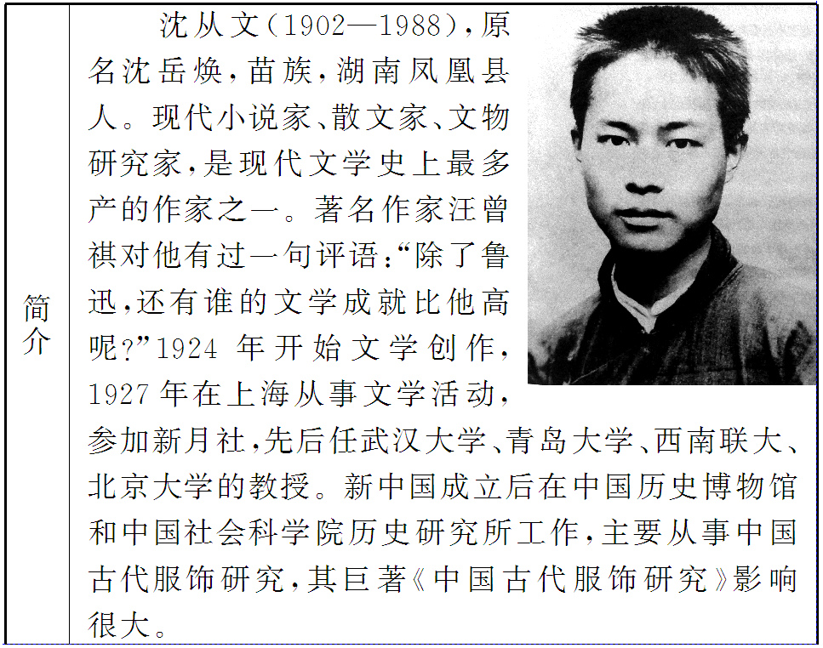
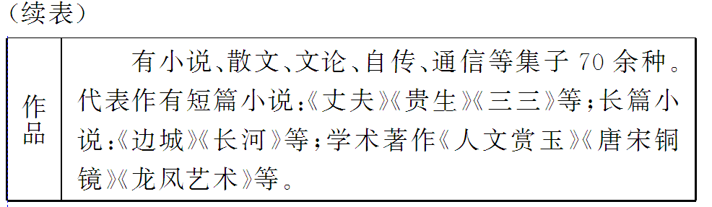

沈从文最引人注目的是一系列以湘西为背景的小说。他长期生活在湘西，对故乡人民怀有不可名状的同情与温暖。这类小说兼以抒情诗和小品文的优美笔触，充满牧歌情调和地方色彩的风格，表现自然、民风和人性的美，展现了富于诗情画意的边城风俗画幅，形成别具一格的抒情乡土小说。

(1)单音字。
泅水( ) 茶峒( ) 傩送( ) 氽着( )
饱蘸( ) 蚱蜢( ) 蜈蚣( ) 伶俐( )
牛犊( ) 鞶鼓( ) 碧溪岨( ) 悖时( )
棕榈( ) 怏怏( ) 吁吁( ) 糍粑( )
角隅( ) 呜喇( ) 嗤笑( ) 踹水( )
喧阗( ) 睥睨( ) 歇憩( ) 镇筸( )
俨然( ) 拮据( )
答案：qiú dòng nuó tǔn zhàn zhàměng wúgōng línglì dú pán jū bèi lǚ yàng xū cíbā yú lā
chī chuài tián pìnì qì gān yǎn jié
(2)多音字。
说 泊
埋 扛
应
答案：shuì shuō bó pō mái mán gāng káng yìng yīng

(3)形近字。

答案: shù xū wù zào zào zào bàn pàn bàn

“戊”是个象形字。其甲骨文和金文的形体，像一把长柄宽刃(左上部弯月形)的大斧。小篆的形体，没有斧子的模样了。从甲骨文、金文的形体看，“戊”正像斧形，是古代的一种兵器。后世“戊”的本义消失，被假借为天干(即“甲、乙、丙、丁、戊、己、庚、辛、壬、癸”)的第五位。
“戊”是个部首字。在汉字中，从“戊”的字有“成”“戌”“戍”“威”“咸”“威”“戚”等。

平淡无奇：___________________________________________________________
答案：(事物、文章等)平常，没有曲折。

(1)夸耀/夸奖。
主要区别：___________________________________________________________
_______________________________________________________
①齐威王总是( )自己的马跑得快，结果却输给了田忌。
②人人都( )凯特多么聪明善良。
③小明经常在同学面前( )自己的富有。
A．夸耀 B．夸奖
答案：)提示：夸耀：向别人显示(自己有本领、有功劳、有地位势力等)。夸奖：称赞。
答案：“夸耀”重点在“耀”上，有“炫耀”的意思，贬义词。“夸奖”是真诚地夸别人，褒义词。
①A ②B ③A

(2)做客/作客。
主要区别：___________________________________________________________
_______________________________________________________
①她( )两个星期的生涯，就这样安静地过去了。
②卡拉金娜邀请尼古拉到莫斯科去( )。
③欢迎你时常过来( )，大家多多交流哦。
A．做客 B．作客
答案：解析：作客：寄居在别处。做客：访问别人，自己当客人。
答案：同样是“客”，但“作客”与“做客”享受的待遇不同，内心感受也不一样。“作客”或四处漂泊，或寄人篱下。而“做客”无论是应邀光临还是主动拜访，一般都会受到款待和礼遇，宾主在良好的氛围中相处，“做客”不会产生如“作客”的失落感。
①B ②A ③A

(3)名气/名望。
主要区别：___________________________________________________________
_______________________________________________________
①你凭着自己的机灵劲，在特拉华人中赢得了点小( )。
②对巴拉斯说来，个人的( )比儿子的痛苦更重要。
③那时我不过是个普通议员，只是有些( )罢了。
A．名气 B．名望
答案：提示：名气(qi)：名声。名望：好的名声；声望。
答案：“名气”多用于口头语。“名望”常用于书面语或正式场合。
①A ②B ③A

背景链接
《边城》写成于1934年4月。关于这篇小说的创作动机，作者说：“我要表现的本是一种‘人生的形式’，一种‘优美、健康、自然而又不悖乎人性的人生形式’。我主意不在领导读者去桃源旅行，却想借重桃源上行七百里路酉水流域一个小城小市中几个愚夫俗子，被一件普通人事牵连在一处时，各人应得的一分哀乐，为人类‘爱’字作一度恰如其分的说明。”
文脉梳理

一、阅读课文的第三部分(第一至第十三段)，回答问题
1．文段中多次使用“莫不”一词，体会这个词的作用。
_______________________________________________________
_______________________________________________________
答案：“莫不”是程度副词，第一段两处“莫不”强调边城偏僻、闭塞的社会环境，也写出了边城相对安定的环境特点。第三段三处“莫不”从程度上渲染观看龙舟竞赛的人之多，涉及面之广，形象地写出了“全茶峒人”欢度端午节的盛况。
2．选段中详细描写了端午节的热闹场面，目的是什么？
_______________________________________________________
_______________________________________________________
答案：表现边城居民过着怡然自足的“桃源”般的安定幸福生活，为人物出场设置环境。同时关于端午节等民风民俗的描写，展示边城的自然环境、人文环境，既是“边城”乡土性的诗意揭示，又是扑朔迷离的诗意烘托。
二、阅读课文的第四部分(第十四至第四十七段)，回答问题
1．第十四段在写景上有什么特色？其作用是什么？
_______________________________________________________
_______________________________________________________
答案：此段写景，作者着意运用颜色词：狗是黄色的，船是朱色的，河水是豆绿色的，颜色亮丽，对比鲜明。以景色美衬托人物的形象美、心灵美。
2．第十九段中的环境描写有什么作用？
_______________________________________________________
_______________________________________________________
答案：落日西去、银色薄雾等环境描写，展现了边城特有的风光。而这种风光又折射出一种忧郁的景致，衬托出翠翠焦急的心理状态，为下文翠翠涌现出可怕念头作了一个自然的铺垫。
三、阅读课文的第五部分(第四十八至第六十六段)，回答问题
1．“两个中秋留给翠翠的印象，极其平淡无奇”，其中的根本原因是什么？
_______________________________________________________
_______________________________________________________
答案：根本原因是翠翠由于对两年前端午节巧遇二老傩送的事情印象深刻，所以对于本应该有许多浪漫故事的中秋节觉得索然无味。
2．这部分中极力描写热闹的迎春场景，对表现翠翠这一人物形象有什么作用？
_______________________________________________________
_______________________________________________________
答案：对表现翠翠的心理有一个反衬作用。如此热闹的迎春场面，翠翠觉得“总不如那个端午所经过的事情甜而美”，衬托出她把两年前的那件事情牢牢记在心里。
3．分析下列句子体现的人物心理。
(1)“但这印象不知为什么原因，总不如那个端午所经过的事情甜而美。”
_______________________________________________________
_______________________________________________________
答案：含蓄地点明了翠翠对两年前端午节意外碰上二老的事念念不忘，体现了翠翠含蓄多情的心理。
(2)“谁也不稀罕那只鸭子！”
_______________________________________________________
_______________________________________________________
答案：鸭子是大老捉来送给祖父的，而翠翠心里喜欢的是傩送，自然不喜欢祖父再说下去，同时这里也有少女羞于提起婚嫁之事的心理。
四、阅读课文的第六部分(第六十七至第九十二段)，回答问题
反复诵读最后一节，从人与自然的和谐统一角度，体会作者这样写的用意和情感。
_______________________________________________________
_______________________________________________________
_______________________________________________________
答案： 这是一幅非常和谐非常恬美的画面。唢呐悠悠，白云悠悠，带着爷爷的祝愿，载着翠翠的情绪。人与自然浑然一体，寂静、淳朴、伤感、美丽。这是作者的家园，是他魂牵梦萦的湘西愁土。(示例)有道理。翠翠从小失去了父母，尽管爷爷对她关爱备至，但并不能真正理解这个青春少女的内心世界。因为没有人能够理解这位思春少女的情怀，所以她感到“这日子成为痛苦的东西了”。她为这无可奈何而痛苦。天保和傩送为她而决斗，她却毫不知情，只能在梦中暂时得到爱情的实现。天保闯滩而死，傩送远走他方，爷爷为她的婚事而忧虑，她却并不能了解这一切的前因后果，只能苦苦等待心上人的归来，而她要等的人，“也许永远回不来了，也许明天回来”。

有人说“《边城》里的人物都流露着孤寂的色彩”，这种说法有道理吗？试以翠翠为例进行分析。
【探究思路】
―→―→
【探究结论】
_______________________________________________________
_______________________________________________________
_______________________________________________________
_______________________________________________________

答案： (示例)有道理。翠翠从小失去了父母，尽管爷爷对她关爱备至，但并不能真正理解这个青春少女的内心世界。因为没有人能够理解这位思春少女的情怀，所以她感到“这日子成为痛苦的东西了”。她为这无可奈何而痛苦。天保和傩送为她而决斗，她却毫不知情，只能在梦中暂时得到爱情的实现。天保闯滩而死，傩送远走他方，爷爷为她的婚事而忧虑，她却并不能了解这一切的前因后果，只能苦苦等待心上人的归来，而她要等的人，“也许永远回不来了，也许明天回来”。

《边城》问世以来的80多年里，人们对其文学艺术和思想价值众说纷纭，你是怎么看待的？(可结合本课“背景链接”中作者的话进行思考)
_______________________________________________________
_______________________________________________________
_______________________________________________________
_______________________________________________________
答案：(观点一)《边城》是“一部证明人性皆善的杰作”，“是一首诗，是二老唱给翠翠的情歌”。
(观点二)《边城》所表现的思想，是生活于现实社会中而神往于过去的一部分人生活意识的艺术反映。

联系“写法延伸”的内容，结合学校生活实际，写一段人物的心理活动。(150～300字)
_______________________________________________________
_______________________________________________________
_______________________________________________________
_______________________________________________________
_______________________________________________________
答案：(示例)
班主任的眼光依然落到了我身上。我越发紧张了，怎么办？告发他吧！我把手往桌上放了放，刚想向上举起，猛地又缩了回来。不！我不能这样，我希望他自己站出来。我不能剥夺他这个改过自新的机会，要告发他的应该是他自己。“教室后面的那个球印是谁弄的？”班主任厉声怒喝时，我突然心慌起来，因为我平时是老师“严加看管”的对象，从而形成条件反射。于是我急切地期盼肇事者快站出来主动承认错误，可是他就是不敢站出来。

一、基础知识
1．下列词语中，加点字的读音全都正确的一项是( )
A．泅水(qiú) 茶峒(tónɡ)
力能扛鼎(ɡānɡ) 涎皮赖脸(xián)
B．薄冰(báo) 薄田(bó)
日薄西山(bó) 薄物细故(bó)
C．傩送(nuó) 剥削(bō)
翘首以待(qiào) 莞尔一笑(wǎn)
D．埋怨(mái) 角隅(yú)
装模作样(mú) 喁喁私语(óu)
解析：A项，茶峒dònɡ。C项，翘qiáo首以待。D项，埋mán怨；喁yú喁私语。
答案：B
2．下列句子中，没有错别字的一项是( )
A．水陆商务既不至于受战争停顿，也不至于为土匪影响，一切莫不极有秩序，人民也莫不安分乐生。
B．人即醉倒后，无从入城，祖父为了责任又不便与渡船离开，留在城中河边的翠翠，便不能不着急了。
C．河面已濛濛胧胧，看去好像只有一只白鸭在潭中浮着，也只剩一个人追着这只鸭子。
D．“翠翠，你长大了！二老说你在河边大鱼会吃你，我们这里河中的鱼，现在可吞不下你了。”翠翠一句话不说，只是泯起嘴唇笑着。
解析：B项，即—既。C项，濛濛—朦朦。D项，泯—抿。
答案：A
3．下面语段中画线的词语，使用不恰当的一项是( )
专家指出，风驰电掣般“飞翔”的高铁，给沿途的许多城市带来无限的商机。但由于沿线车站选址大多离原来的市区较远，围绕高铁沿线打造新城区，既可以带动附近区域的经济建设，又可缩小城市各区之间的发展差异，成了许多地方的当然选择。未来的高铁新城，目前虽只是“纸上谈兵”，但规划中的一座座“高铁新城”正一触即发，我们从中可以一窥城市未来的发展方向。
A．风驰电掣 B．差异
C．纸上谈兵 D．一触即发
解析：D项，一触即发：比喻形势非常紧张，马上会发生严重的事情。根据句意，此处应改为“蓄势待发”。A项，风驰电掣：形容非常迅速，像风吹闪电一样。B项，差异：区别，不同。C项，纸上谈兵：在纸面上谈论打仗。比喻空谈理论，不能解决实际问题。
答案：D
4．下列句子中，没有语病的一项是( )
A．中国接连在空间对接以及深海探潜上取得重大突破，不但是中国科技发展史的一个里程碑，而且显示出大国崛起的战略眼光，体现出大国应有的视野及胸怀。
B．省政府已明确指出，廉租房可以在经济适用住房中配建，也可以在普通商品住房小区中配建，以防止低收入家庭远离城区被边缘化的现象。
C．饮用菊花茶可以缓解头昏脑涨及用眼过度导致的眼睛干涩等症状，这是因为菊花有清肝明目、祛毒散热的功效的原因。
D．语文是各门学科的基础，学习自然科学如果不掌握语文这门工具，就不可能正确理解其他学科的题意、概念和原理，不可能有条理的、严密的思维习惯。
解析：B项，搭配不当，“防止……现象”应为“防止出现……现象”。C项，“这是因为……的原因”句式杂糅，应删去“的原因”。D项，成分残缺，应在“不可能”后加上“养成”。
答案：A
5．把下列句子组成语意连贯的语段，排序最恰当的一项是( )
①中国古代文化思想强调和谐，讲究中和、中庸的人生理想与人伦观念。
②同时，凡是悦目、惬意的建筑美，就是说，能够在人们心理上激起美感的建筑美，必然是一定的生理快感的升华。
③因此，生理快感虽然并非美感，却是激起美感的一个不可缺少的生理基础。
④中国古典建筑，一旦一定程度上满足人的生理需求，就必然给人带来一定的生理性快感。
⑤中国古典建筑的和谐之美表现在其物质性的实用功能和精神性的审美功能之间。
⑥这种快感必然放射到人的心理领域，引起心理反应。
A．①⑤④⑥③② B．①④⑥③②⑤
C．⑤①④⑥②③ D．⑤④⑥②③①
解析：由古代文化思想强调和谐的观念延伸至中国古代建筑的和谐，故①⑤紧排；由“生理性快感”可排列为④⑥③，②比③要更深一层，强调生理快感的升华，故放于③后。
答案：A
二、阅读理解
阅读下面的文字，完成6～9题。
湿湿的想念
七十年前，爷爷^{①}沿着一条沅水，走出大山，走进那所无法毕业的人生学校，读那本未必都能看懂的大书。后来，因为肚子的困窘和头脑的困惑，他也写了许多本小书和大书，里面有许多很美的文字和用文字作的很美的画卷，这些文字与画托举的永远是一个沅水边形成的理想。
七十年后，我第一次跑到湘西山地，寻到沅水的上游，寻找爷爷一生都离不开的故水故土。
正值冬季，湘西竟还处处葱茏青翠，与北方都市的昏灰底色形成鲜明对比。山还是那座山，湾依旧是那道梦湾，但桥已不是那座桥，房也不是那幢房，人是新人物，事是新故事了。凤凰城里风味独特的吊脚楼，也被速生的凤头砖瓦楼渐渐替代，这片土地已悄悄变了模样。
看不到了，爷爷，你的印象或者只是你的梦想。你笔下的那种种传说、风情和神奇故事，我怎么想像它们曾经在这山地水域中发生过，流动过，辉煌过，闪耀过？而眼前的这支清流，亦负载，亦推托，一点也不动声色。
而我回到这里，并不是要寻找你七十年前的起点，有多少风景将永远不能回来。我只想读一读你的天地，这里有着无须刻意维护而能留存下去的东西。
在水边长大、水边懂事，爷爷的第一所学校就是这条沅水。他在自传中说：“我感情流动而不凝固，一派清波给予我的影响实在不小，我幼小时较美丽的生活，大部分都同水不能分离。我的学校可以说是在水边的。我认识美，学会思索，水对我有极大的关系。”
水给爷爷三样东西：
水给了他想像力和自己的思索方式。爷爷认识字，是从私塾小学开始，而他认识课本上无从写出的丰富人生，却是在校园外，在老街店铺、桥头渡口、水上人家……没有谁来教他，他用眼睛、耳朵和机敏的鼻子接受水边的光色、声音和气味给予一颗小小心灵的感觉，把各种事物的内容和意义在游戏中融合，丰富了自己的想像，最终凝聚为他对生活对世界的独特思索。
水给了他坚忍柔韧的性格。爷爷曾说过：“水的德性为兼容并包，从不排斥以不同方式浸入生命的任何离奇不经事物，却也从不受它的玷污影响。”水的性格似乎特别脆弱，且极容易就范；其实柔弱中有强韧，如集中一点，即使涓涓细流，也能滴水穿石，无坚不摧。水的性情品格，恰好是爷爷一生处世方式的写照。他是那么温和，又是那么倔，倔得从从容容。
水激发他对人世怀抱虔诚的爱与希望。正如爷爷说过的那样：“水教给我黏合卑微人生的平凡哀乐，并做横海扬帆的美梦。”“美梦”中蕴涵着他的人生热望。他执著地用自然的美、人性的美、古代文明的美编织朴实单纯的理想。虽然他不奢望以此取代社会理想，但是他热切地希望能为百病缠身的民族唤回一些健康的记忆、美好的梦想。
爷爷曾说：“值得回忆的哀乐人事常是湿的。”此时我的眼睛也是湿的了。谁能体会他那热情洋溢之中的忧虑，幽默后面的隐痛，微笑之间的悲凉，悲凉之外的深重的爱！很多年，我们和他一起生活，可是我们不懂。水边学校水边书，我是否来得太晚？
尽管爷爷从二十岁起就离开了家乡，但这一片水土上的光辉，在爷爷生命中终生不灭。我记得爷爷最后的目光，默默地，停留在窗外的四季中，停留在过去的风景里。
爷爷，有一天我要送你回来，轻轻地，回到你的土地，回到你的风景里。那风里雨里，透明的阳光里，透明的流水里，有我湿湿的想念，永远永远。
(选自沈红《湿湿的想念》)
注：①本文中的“爷爷”指作家沈从文。
6．下列对文章内容的理解，不正确的两项是( )
A．本文侧重描述故乡的风景和水边的生活对沈从文一生不可磨灭的影响。
B．文中的“书”有的地方指爷爷的创作，有的地方比喻大千世界、丰富人生。
C．“水”的兼容并包、柔弱中有强韧的品德赋予了爷爷温和而倔强的性格。
D．结尾一段表达了作者在爷爷的有生之年陪伴他回到故乡的热切憧憬。
E．文章通过回到爷爷故乡的所见所想，集中表达了物是人非的历史沧桑感。
解析：D项，“在爷爷的有生之年陪伴他回到故乡”理解有误。E项，“表达了物是人非的历史沧桑感”理解有误，表达的是水对爷爷的人生影响以及作者深深的怀念之情。
答案：DE
7．文章第一段指出“这些文字与画托举的永远是一个沅水边形成的理想”，说说这“理想”是什么。
_______________________________________________________
______________________________________________________________________________________________________________
_______________________________________________________
解析：“理想”是“沅水边形成的理想”，对应下文中爷爷说的话：“水教给我……横海扬帆的美梦”，即可确定“理想”即“美梦”，从“理想”的组成和目的两方面组织语言即可。
答案：用自然的美、人性的美以及古代文明的美，为民族唤回一些健康的记忆和美好的梦想。
8．结合“湿”字在文章中的特定含义，说说为什么沈从文认为“值得回忆的哀乐人事常是湿的”。
_______________________________________________________
_______________________________________________________
_______________________________________________________
_______________________________________________________
解析：“湿”的含义首先与水相关，由沈从文的人生经历可知值得回忆的哀乐人事与河流密切相关。其次，“湿”与泪水相关，可知回忆的感情是深沉的，催人泪下的。水的特点就是流动、鲜活，富有生命力，“湿湿的怀念”可见感情之深。
答案：因为值得回忆的哀乐人事，往往是与河流密切相关的，浸润着深沉情感的，鲜活、流动、有生命力的，令人感动、催人泪下的。
9．沈从文从20岁起就离开了家乡，有位评论家却说“沈从文在一条长达千里的沅水上生活了一辈子”。结合本文，谈谈你对这种说法的理解。
_______________________________________________________
_______________________________________________________
_______________________________________________________
_______________________________________________________
解析：本题结合文中沅水给爷爷的三样东西：思维方式、性格、理想，即可明白评论家的话。注意要从现实生活和记忆两方面作答。
答案：二十岁以前生活在沅水边的土地上，二十岁以后生活在对这片土地的记忆里。(其他看法，言之有理亦可)
三、语言运用
10．将下面一段话改写为句式整齐的一段话。(可适当更换词语，但不能改变原意)
边城是一幅五彩的画，她如诗，她又像一曲婉转的歌。假如置身其中，浑身的污垢自然澄清，日常的烦恼可以洗尽。她可以冲散劳累与忧愁，她还能滋润我们的心灵，留下欢乐与甜蜜。我爱边城的美，也爱她的奉献与辛勤，同样也爱她的有滋有味与不倦拼搏。
_______________________________________________________
_______________________________________________________
_______________________________________________________
_______________________________________________________
答案：(示例)边城真美啊！美得像一幅五彩的画，又像是一首灵动的诗，还像一曲婉转的歌。这种美澄清了我们浑身的污垢，洗尽了我们日常的烦恼，冲散了我们的劳累，带走了我们的忧愁，滋润了心灵，留下了快乐，留下了甜蜜。我爱边城，爱她的美；我爱她的奉献，爱她的辛勤；我爱她的有滋有味，爱她的不倦拼搏。
11．选择恰当的语句填在横线处，使上下文衔接恰当。
茶峒河是酉水的一条支流，河水明澈如镜。______________。当地的顽皮伢子喜欢在这里撒尿，笑咧咧地夸口：“哈，老子一泡尿浇遍三省！”______________。还是“拉拉渡”，不用篙或桨，不过牵船的篾缆换成了拇脚趾粗的钢索了。摆渡的还是个老人，______________，也许是有的，一时半会儿不知跑到哪儿玩耍去了。
①茶峒，因沈从文的著名小说《边城》以此为背景而闻名
②《边城》中描写的那个渡口还在，据说渡口恰是三省的交界点
③渡口还在老地方，不过尖头的渡船变成方头的了
④当地人说，当年翠翠和她的爷爷就住在这儿的一间木屋里
⑤只是不见了翠翠和黄狗
解析：第一处横线后有“浇遍三省”一句，①②句应选②；第三处横线前的一句是“摆渡的还是个老人”，横线后是“也许是有的……”，两句之间应是⑤。根据整段文字可以看出，④句与这段文字的信息联系不密切，因此中间一处应该选③。
答案：②③⑤

